采购内容及要求

一、项目概况
项目名称：宝鸡市凤翔区法开署贷款项目博物馆工程配合考古发掘土方和人工作业项目
项目地点：宝鸡市凤翔区
采购单位：宝鸡市凤翔区林业局
项目概况：
博物馆建筑群主体工程占地约60亩，有墓葬、灰坑、窑等，须配合基建工前发掘。其中：墓葬大约有88座，大多数为战国竖穴土圹墓，深度在3米至9米之间，有少量唐代墓葬，深度在3.2米至6米之间，还有个别汉代墓葬深度大约在6米左右；灰坑大约有68个。（具体以技术单位确定的范围、数量和工程量为准）
服 务 期：自签订合同之日起100日历天（具体以技术单位工作时间为准）。
质量保证：符合国家现行质量验收规范“合格”要求。
要 求：作业过程中必须服从技术单位管理人员的现场指挥和安排。
二、采购内容及要求
1、项目概况
（1）项目背景
宝鸡市凤翔区位于关中平原西部，渭河以北，西安向西约 180 公里，处于以西安、咸阳、渭南、宝鸡为核心节点城市的东西向产业与城镇聚集带上，是陕西省首批公布的省级历史文化名城。凤翔古称“雍”，是秦国和秦文化的发源地，先秦20位王公在此建都327年，留存了大量遗址遗迹，秦雍城遗址、水沟遗址、血池遗址和孙家南头仓储遗址为全国重点文物保护单位。凤翔拥有丰富的生态结构和自然景观，北部山区的河流汇合于城区附近，为该地区的水系提供水源。城区包括两个人工湖，一个是位于城市中心的东湖园林，由著名诗人苏轼于大约1000年前创建，一个是城市东南的雍城湖（又名东风水库），于1972年建成，三河交汇处面积200公顷，与秦雍城遗址接壤，现已成为生物多样性丰富的自然保护区。
凤翔区域面积1179平方千米，截止2020年末，总人口为516057人。在整个地区的经济转型背景下，依托文化和自然遗产的可持续发展模式是凤翔的现实选择。由法国开发署（AFD）资助的《宝鸡市凤翔区东湖雍城湖湿地治理（考古遗址与自然景观保护和发展）项目》将是基于自然和文化遗产保护，振兴城市和改善当地居民生活质量的突破口。
（2）项目介绍
宝鸡市凤翔区东湖雍城湖湿地治理项目可行性研究报告2019 年 4 月获得陕西省发改委批复。项目总投资5.99 亿元人民币，其中利用法开署贷款 6000 万欧元。整体项目实施周期为6 年，从 2019 年 11 月开始至2025 年 11 月结束。
基于对多方面资源综合考虑，项目旨在以凤翔的历史文化与自然资源保护为立足点，寻求城市发展和旅游吸引力提升。该项目包含三个组成部分，通过8个包实施。
三个部分：
- 第一部分：凤翔区域遗址保护和提升；
- 第二部分：沿河生态系统修复和公共空间发展；
- 第三部分：建立和组织长期的场地管理能力建设与技术援助。
8个包：
- 第1包：总体方案设计（除大遗址外）；
- 第2包：总体技术援助包；
- 第3包：生态技术援助包；
- 第4包：景观设计包（初步设计+施工图设计）；
- 第5包：博物馆建筑群总包（初步设计+施工图设计+施工+采购+布展）；
- 第6包：大遗址工程设计包（方案设计+初步设计+施工图设计）；
- 第7包：大遗址工程施工包（施工+采购）；
- 第8包：景观施工包（施工+采购）。

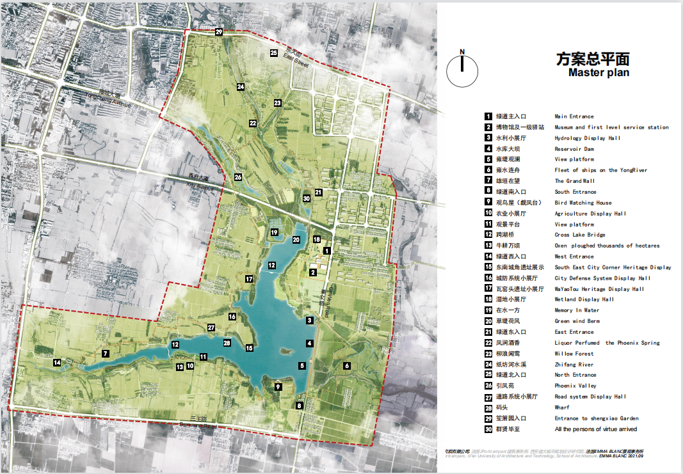

项目规划范围为雍城湖区域，北至纸坊街，南至三王路，西北至秦惠路，西至瓦窑头村，西南至 G244 国道，东至六营村及万泉沟，面积约 1293 公顷。核心设计范围是以雍城湖为中心，边界至环湖绿道及博物馆用地区域，面积约 389.73 公顷。
2、采购内容
博物馆建筑群EPC工程（第5包）是项目重要建设内容，位于雍城湖东岸、西府大道以南、秦文路以西，建设用地11.6公顷（174亩），已完成文物勘探。
内 容：博物馆群约60亩的基地上有墓葬、灰坑、窑等。其中：墓葬大约有88座；灰坑大约有68个（见附表）。须配合考古技术单位完成考古发掘的土方和人工作业。
内容包括但不限于以上范围和数量，具体工程量以技术单位确定的为准。

